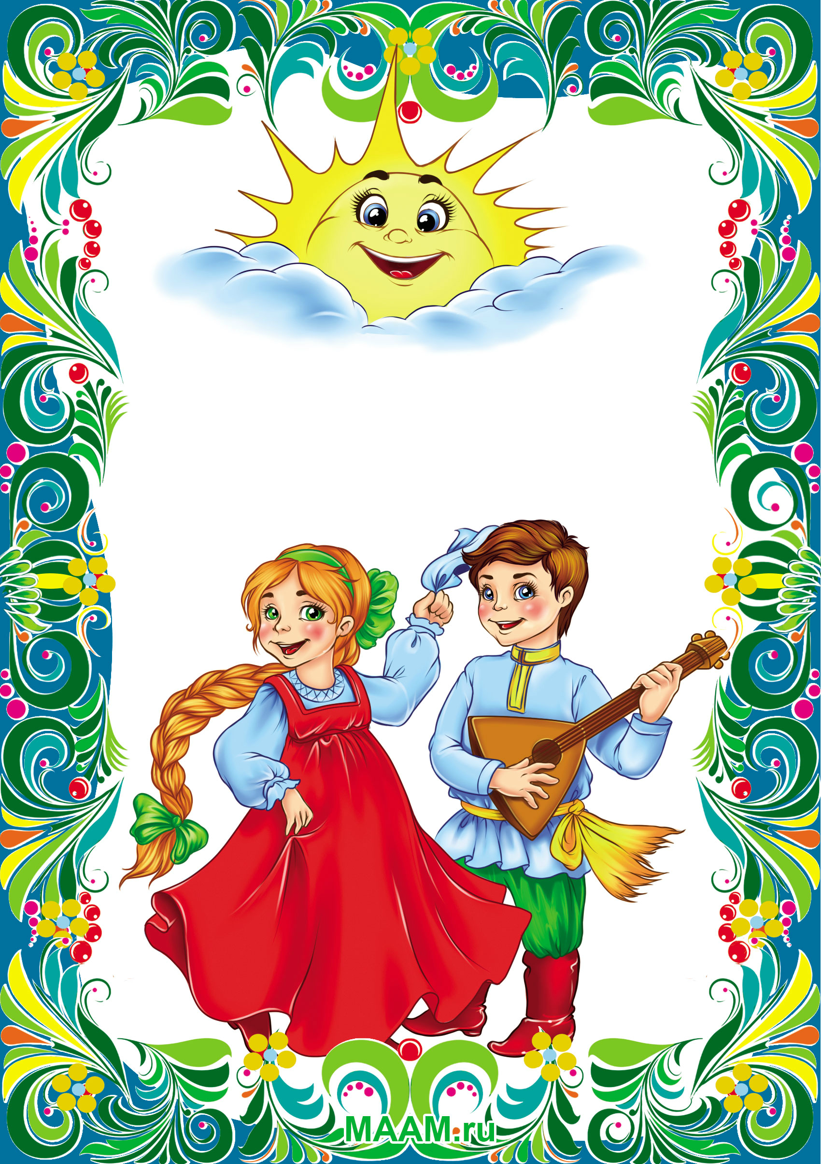
Муниципальное дошкольное образовательное учреждение
Руководитель проекта:

Воспитатель
Меркушина Н.Н.

Образовательный проект
На тему:
«Русская народная культура и традиции.
Дела давно минувших дней»

«Детский сад № 82 комбинированного вида» г.о. Саранск

Актуальность проекта
Одной из задач по нравственно – патриотическому воспитанию является – развитие интереса к русским традициям. Но в наши дни дети мало получают информации о русской культуре, быте. Нашим детям следует хорошо знать не только историю Российского государства, но и традиции национальной культуры. Мы хотим, чтобы дети выросли любящими свою Родину, свой народ и культуру: русские народные танцы, игры, устный народный фольклор (считалки, стихи, потешки, прибаутки).
Народные игры, способствующие воспитанию дисциплины, воли, приучают быть детей честными и правдивыми. С первых лет жизни ребенка приобщение его к культуре, общечеловеческим ценностям помогают заложить в нем фундамент нравственности, патриотизма, формируют основы самосознания и индивидуальности. К.Д. Ушинский писал: «Как нет человека без самолюбия, так нет человека без любви к Отечеству, и эта любовь дает воспитанию верный ключ к сердцу человека…». Именно поэтому я серьезно задумалась над проблемой приобщения детей к истокам русской народной культуры.
Система работы в этом направлении требует организацию особых условий, создания обстановки, которая средствами яркой образности и наглядности обеспечивала бы детям особый комплекс ощущений и эмоциональных переживаний.
Цели проекта: создание условий, раскрывающих творческий и интеллектуальный потенциал дошкольников, ориентированных на диалогическое взаимодействие детей, родителей и педагогов и способствующих самопониманию и саморазвитию всех участников педагогического процесса на основе приобщения детей к традиционной русской культуре.
Достижение поставленной цели возможно, если решить следующие задачи:
- Познакомить детей с устройством русской избы;
- Познакомить с многообразием предметов домашнего обихода, их
названиями и назначением;
- Познакомить с традициями русского народа;
- Познакомить с русским народным творчеством, народными инструментами;
- Расширять словарный запас: изба, кровля, сруб, венец, ушат, люлька, прялка,
лавка, сундук, печка;
- Изучение малых фольклорных форм (сказки, песенки, потешки, пословицы);
- Знакомство с русскими народными хороводными играми;
- Изготовить макет русской избы;
- Вызвать положительные эмоции, интерес к русской народной культуре;
- Воспитывать любовь и уважение к истории своего народа.
Предмет исследования: Русская изба с её внутренним содержанием (посуда, мебель, игрушки, музыкальные инструменты, русский и др.)
Проблема. При чтении русской народной сказки по «Щучьему велению» у детей возникли вопросы: Что такое русская печка? Что такое изба? Кто же жил в таком доме? Зачем нужна в доме печка? Какую люди носили одежду? Какие песни пели, сказки слушали? Поэтому я посчитала необходимым донести до сознания детей историю русского быта, устройства деревенской избы, разнообразие старинных предметов домашнего быта.
Гипотеза. Через родную песню, сказку, овладение языком своего народа, его обычаями ребёнок дошкольного возраста получит первые представления о культуре русского народа. Предметы национального быта пробудят в душе ребёнка любознательность, чувство прекрасного, что позволит ощутить себя частью русского народа.
Данный метод предполагает реализацию ряда принципов:
- Принцип природосообразности предусматривает организацию педагогического процесса в соответствии с законами природы, ее ритмами, циклами.
- Принцип проблематизации заключается в создании условий для постановки и решения проблем, введения в мир человеческой культуры через ее открытые проблемы путем повышения активности, инициативы ребенка в их решении.
- Принцип народности лежит в основе всего педагогического процесса, народная культура, ее потенциал имеет огромное развивающее значение.
- Принцип опоры на ведущую деятельность реализуется в органической связи игры с другими специфически детскими видами деятельности (изобразительной, конструктивной, музыкальной, театрализованной и др.) которые взаимодействуют и обогащают друг друга.
- Принцип сотрудничества и сотворчества предполагает единение взрослого и ребенка как равноправных партнеров, обеспечивает возможность саморазвития каждого, диалогичность взаимодействия, преобладания эмпатии в межличностных отношениях.
- Принцип краеведения реализуется через максимальное включение в образовательный процесс русской культуры
- Принцип культурологичности и интегративности реализуется во взаимосвязи различных элементов человеческой культуры разных сфер искусства.
- Принцип учета возрастных особенностей и концентричности позволяет рассматривать различные проблемы на доступном уровне, а затем возвращаться к раннее изученному материалу на новом, более высоком уровне.
- Принцип развития личностных качеств ребенка направлен на формирование позитивного, уважительного отношения к Родине, жителям, труду.
Для реализации проекта был разработан тематический план «Русская народная культура и традиции. Дела давно минувших дней», составленный на основе программ: «Воспитание и обучение в детском саду» под редакцией Васильевой; «Приобщение детей к истокам русской народной культуре» О.Л.Князевой, М.Д. Маханевой.
Ожидаемый результат:
- Расширение представлений о русской культуре, обогащение представлений о традициях русского народа, обогащение жизненного опыта.
- Знание русских народных подвижных игр.
- Знание русских народных сказок, потешек, закличек.
- Уважение к традициям и культуре русского народа, интерес к культурным традициям.
По срокам реализации: долгосрочный. (1 год)
Вид проекта: творческий, познавательный,
Тип проекта: групповой.
Участники проекта: воспитатель Меркушина Н.Н дети средней группы, родители.
Сроки реализации проекта
Этапы | Содержание работы | Сроки.
I. Информационно-аналитический | - Диагностика; Определение цели и задач проекта;  - Изучение педагогической и искусствоведческой литературы по данной теме и определение основных направлений работы над проектом  - Составление плана основного этапа проектирования;  - Подбор и изготовление наглядно-дидактического материала;  Создание развивающей среды в групповой комнате | Сентябрь
II. Основной | Выполнение подробного плана работы по всем видам деятельности с детьми;  -большая совместная образовательная работа с детьми, родителями для решения поставленных задач;  -подборка худ. произведений, потешек, загадок, словесных игр по данной теме;  -блок НОД по ознакомлению с тематикой проекта.  - Знакомство с устным народным творчеством русского народа; | Октябрь-Апрель
III. Заключительный | - Подведение итогов совместной с детьми и родителями деятельности; оформление макета «Русская изба»  - Диагностика; Оформление материалов проекта;  - Подготовка презентации для выступления . | Май
Обеспечение проекта
- Научно-методическое: подбор необходимой литературы, сценариев, конспектов;
- Материально-техническое: аудиосистема, мультимедийное оборудование;
- Наглядно-дидактическое: предметы русского быта, фотографии, иллюстрации, мультимедийные презентации.
Формы организации
- Беседа, общение.
- Игры: дидактические, сюжетные, пальчиковые, хороводные, подвижные.
- Моделирование.
- Экскурсия.
- Слушание и разучивание фольклорных произведений.
- Развлечение.

План мероприятий по реализации проекта
I.Подготовительный этап | Сбор литературы по данной теме. Диагностика детей. Составление плана работы. Разработка содержания проекта. | Сентябрь
II. Основной этап | Работа с детьми
 | Мини проекты : «Знакомство с традициями и обычаями русского народа». | Октябрь-январь
 | «Русская изба» | Февраль-апрель
 | Оформление выставки с работами, выполненными при помощи различных техник | Май
 | Работа с родителями  1. Анкетирование  2.Подготовить материал на тему «Русские народные традиции» (для создания альбома по проекту  3.Создание альбома «Традиции русского народа» по материалам родителей.  4.Пополнение мини музея «Русский уголок» предметами быта и рукоделия.  5.Консультация «Устное народное творчество»  6.Изготовление поделок к ярмарке  7.Изготовление атрибутов к мини музею «Русская изба»  8.Стендовый доклад «Русское чаепитие»  9.Изготовление пособия к дидактической игре «Наряди куклу»,  10. Консультация «Русский народный костюм»  11.Консультация «Как колядовали в старину»  12.Помощь и участие в рождественских колядках  13.Консультация «Масленичная неделя»  14.Папка-раскладушка «Имя – не просто слово»  15.Общение родителей с детьми «История твоего имени»  16.Изготовление паспорта «Мое имя»  17.Помощь в организации и участие в обряде  18.Организация выставки детского творчества. | Сентябрь-апрель
III. Заключительный этап | Диагностика детей по теме проекта.  Макет «Русская изба»  Презентация проекта педагогам. Организация выставки детского творчества. | Май.

